טכנולוגיות אינטרנט מתקדמות – תרגיל בית מס' 2

פרטי המגישים (קבוצה 21):

* אושר בן זזון (212240238)
* לאוניד ויאושקוב (327312526)
* אנדי לואיס ספנר (213298524)
* ענת רוטמן (322468679)

טבלת משימות:

מהנדסת מערכת: ענת רוטמן.

|  |  |  |
| --- | --- | --- |
| שם חבר צוות | משימות שהוקצו | משימות שהושלמו |
| אושר בן זזון | פיתוח דף ה-Competitions.  ארכיטקטורה של האתר. | הושלמו. |
| לאוניד ויאושקוב | פונקציונליות של מסד הנתונים.  Use Case. | הושלמו. |
| אנדי לואיס ספנר | פיתוח דף ה-Trading.  Use Case. | הושלמו. |
| ענת רוטמן | פיתוח דף ה-Tutorials.  ארכיטקטורה של האתר. | הושלמו. |

ארכיטקטורת האתר:

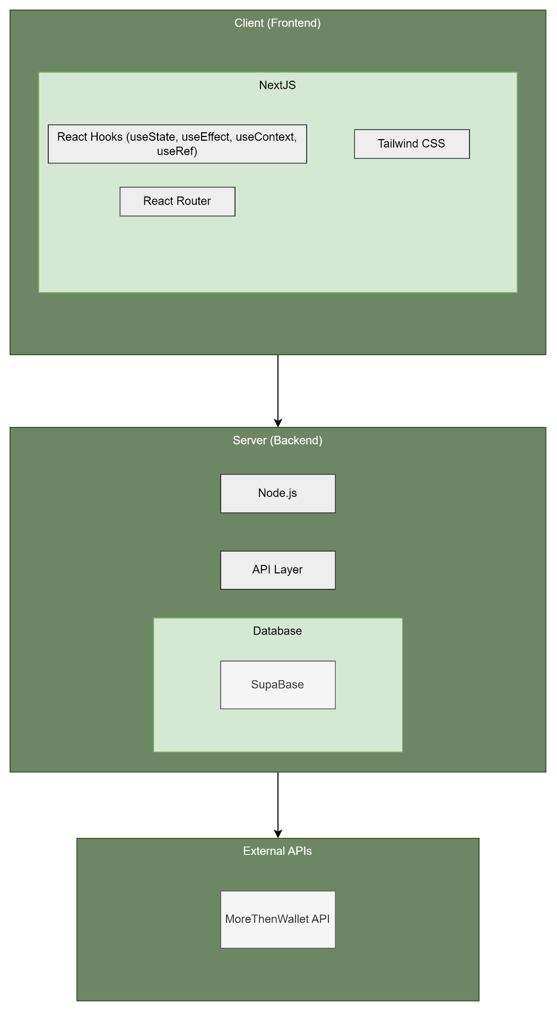

Use Case:

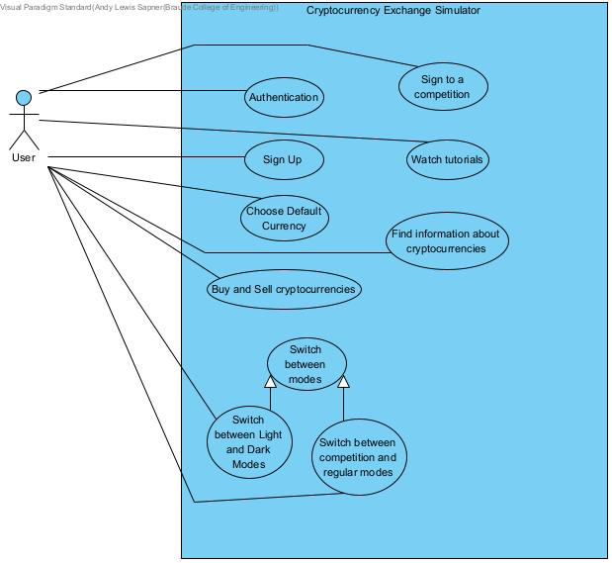

קישורים ומידע נוסף:

* מסד הנתונים שבו נעשה שימוש הוא supabase.
* Git Repository: <https://github.com/Andy-Lewis-Sapner/AIT-G21-SemB24-HW2.git>
* Vercel Deployemnt: <https://ait-g21-sem-b24-hw-2.vercel.app/>
* MTW: <https://www.morethanwallet.com/app/844>